**研学无止境 教研促成长**

（双流区名师李中军工作室11月28日简讯）

活动地点：双流区艺体中学

参加人员：名师李中军及工作室全体成员及艺体中学高中部数学组教师

活动内容：送教研修活动

活动过程

2023年11月28日，双流区李中军名师工作室在导师李中军的带领下来到了双流区立体中学开展了一次送教活动。此次活动主要分为三个阶段。

活动第一阶段，由李中军名师工作室的两位老师分别展示了两节关于“直线与圆”的数学课堂。

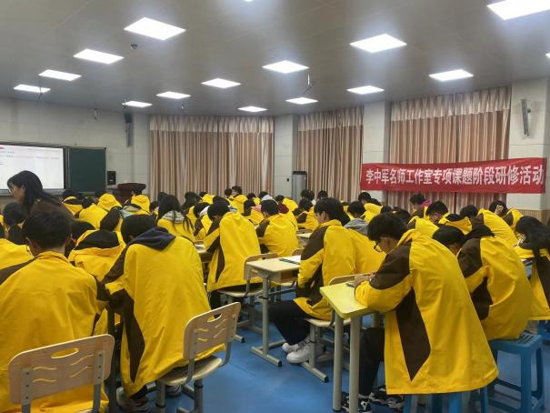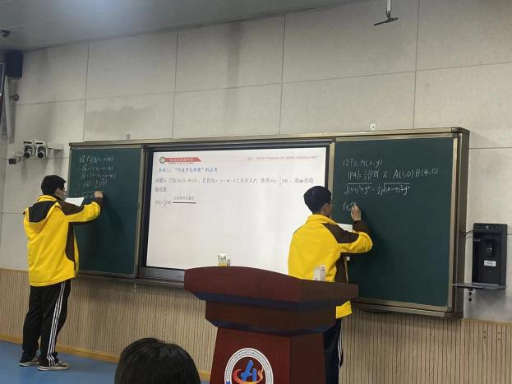

第一节课由棠湖中学的吴梦莎老师执教“《直线与圆》章末复习专题——‘隐圆’之阿波罗尼斯圆”。吴老师通过单元知识回顾引入阿波罗尼斯圆，充分激发学生们的学习欲望，然后通过讲解、练习、讨论等活动，给学生机会去发现、去探索、去表达。在课堂上，吴老师注重让学生自然而然的生成新知，使学生对阿波罗尼斯圆有比较深的认识，并能灵活的加以应用。

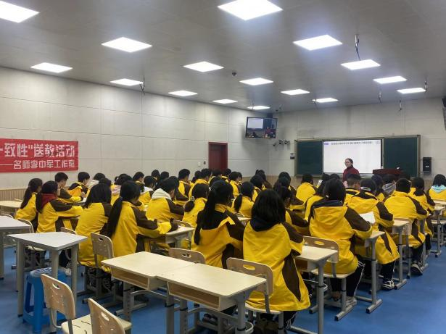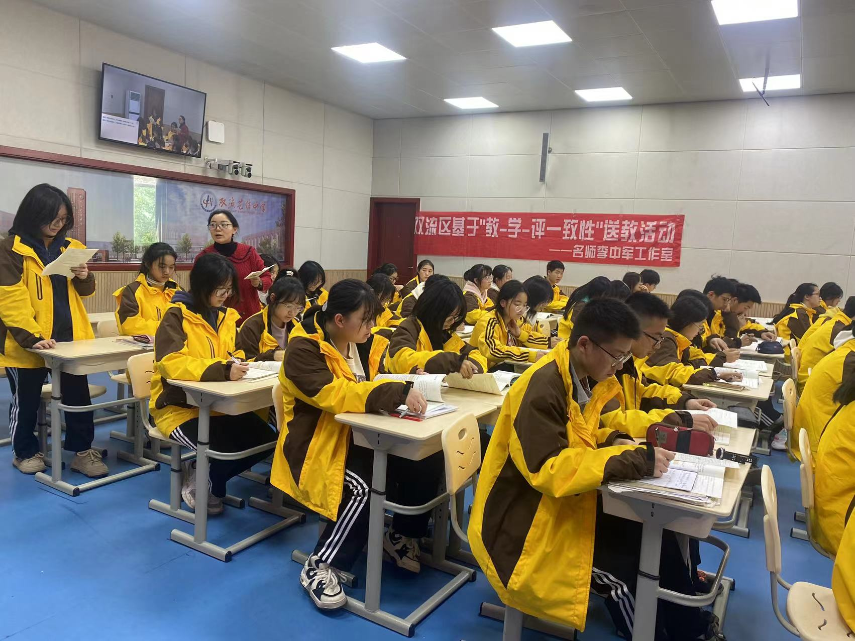

第二节课由由艺体中学的毛玉环老师执教《圆的标准方程》。毛老师通过古诗引入课题，引导学生去复习旧知，开启新知。在课堂中毛老师通过六个活动环节，环环相扣、循循善诱，由浅入深引导学生学习，真正体现了以学生为主体的理念。

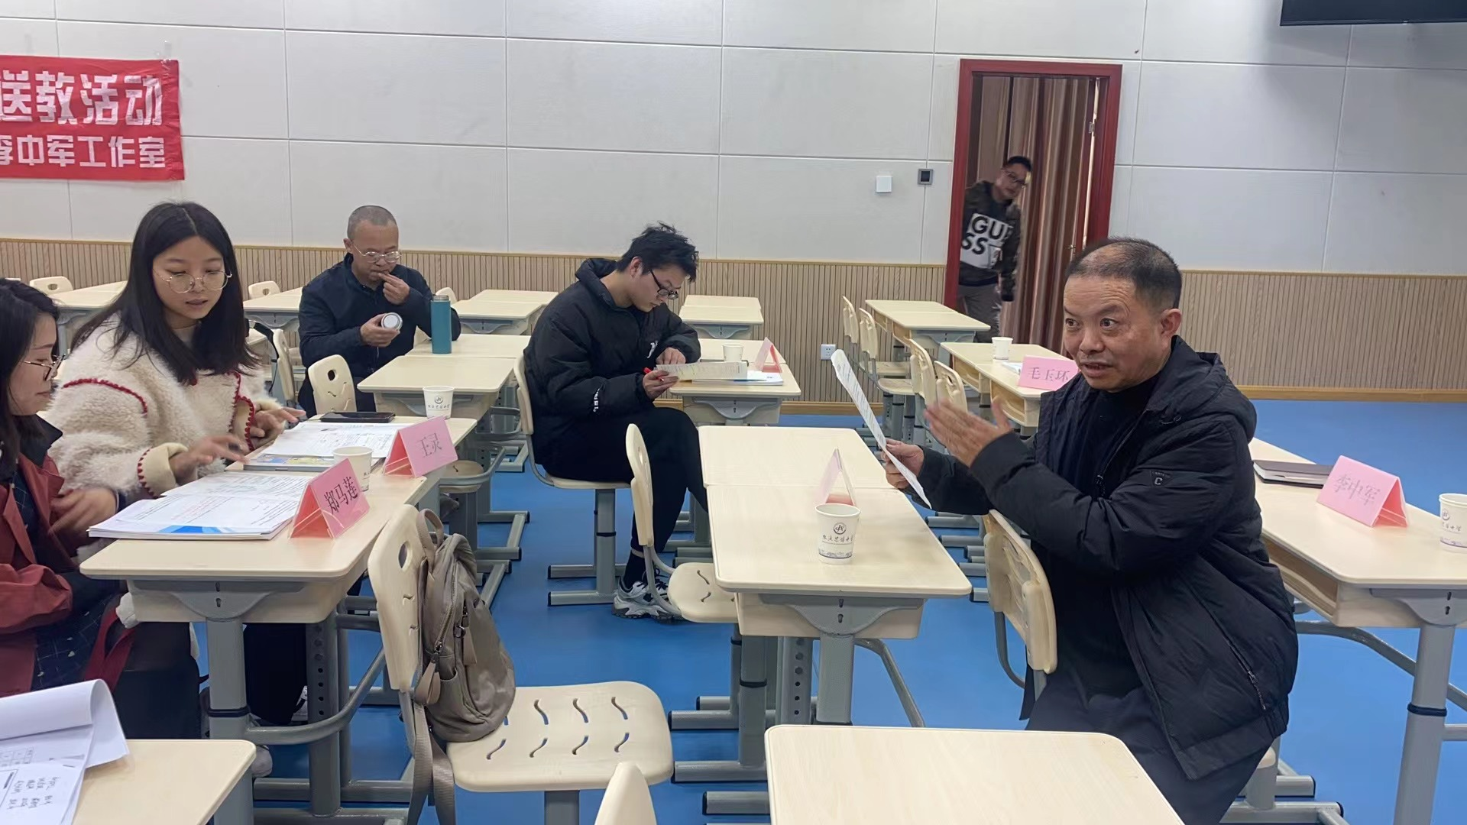 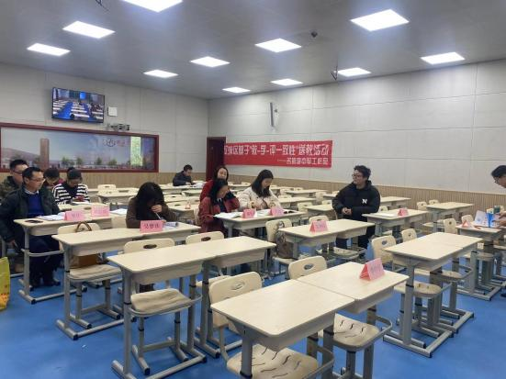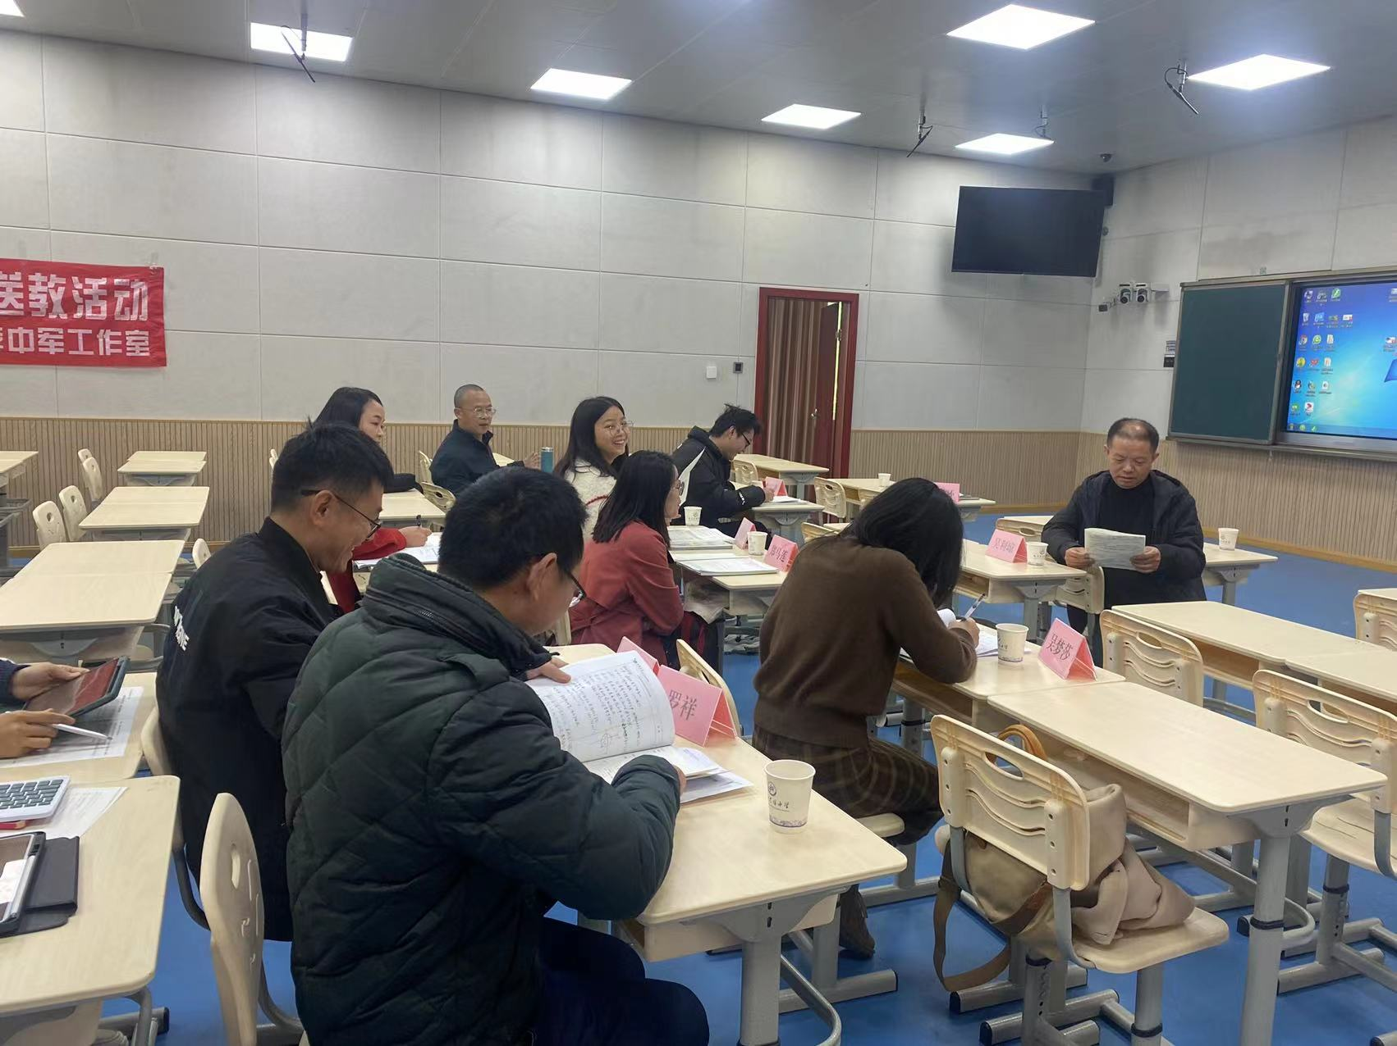

活动第二阶段，是对两节课进行评课。首先是由本次活动的主持人李宇萧老师发表观点：1.毛玉环老师利用诗歌引入，通过问题层层递进非常出彩；2.吴梦莎老师对阿波罗尼斯圆的呈现和引导学生进行应用上衔接的很好。接着是王灵老师和郑马莲老师进行补充点评。两位老师都提出毛老师在合作探究的问题中把要注意的地方分小点逐一罗列出来，这样学生更能理解。紧接着李宇萧老师提出吴老师在活动二中的例题展演后可以让学生先对例题进行总结，老师再由此过度到结论。而后艺体中学的老师也提出了观点：认为吴老师引入阿波罗尼斯圆，从课题上就激起了学生的兴趣，她将继续完成与之紧密相连的后两节课的内容。最后由李中军老师进行总结，李老师非常肯定两位老师的这堂课，也提出很多宝贵的意见：1.教学环节中应加强追问，比如毛老师活动五中的问题例2可以请学生上台证明从而暴露问题，再解决问题；2.两位老师在活动中都应加强渗透建模思想，引导学生怎样建模，应用模型解决应用题，也可在其中渗透从特殊到一般的研究方法；3.吴老师课堂小结中的数学思想层面应从数形结合，化归思想，数学建模几个方面进行小结。李老师和几位老师给王老师的评课意见也非常值得工作室的每一位学员学习。

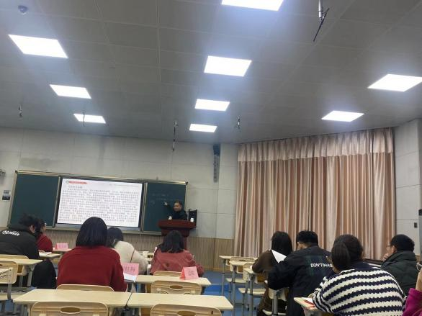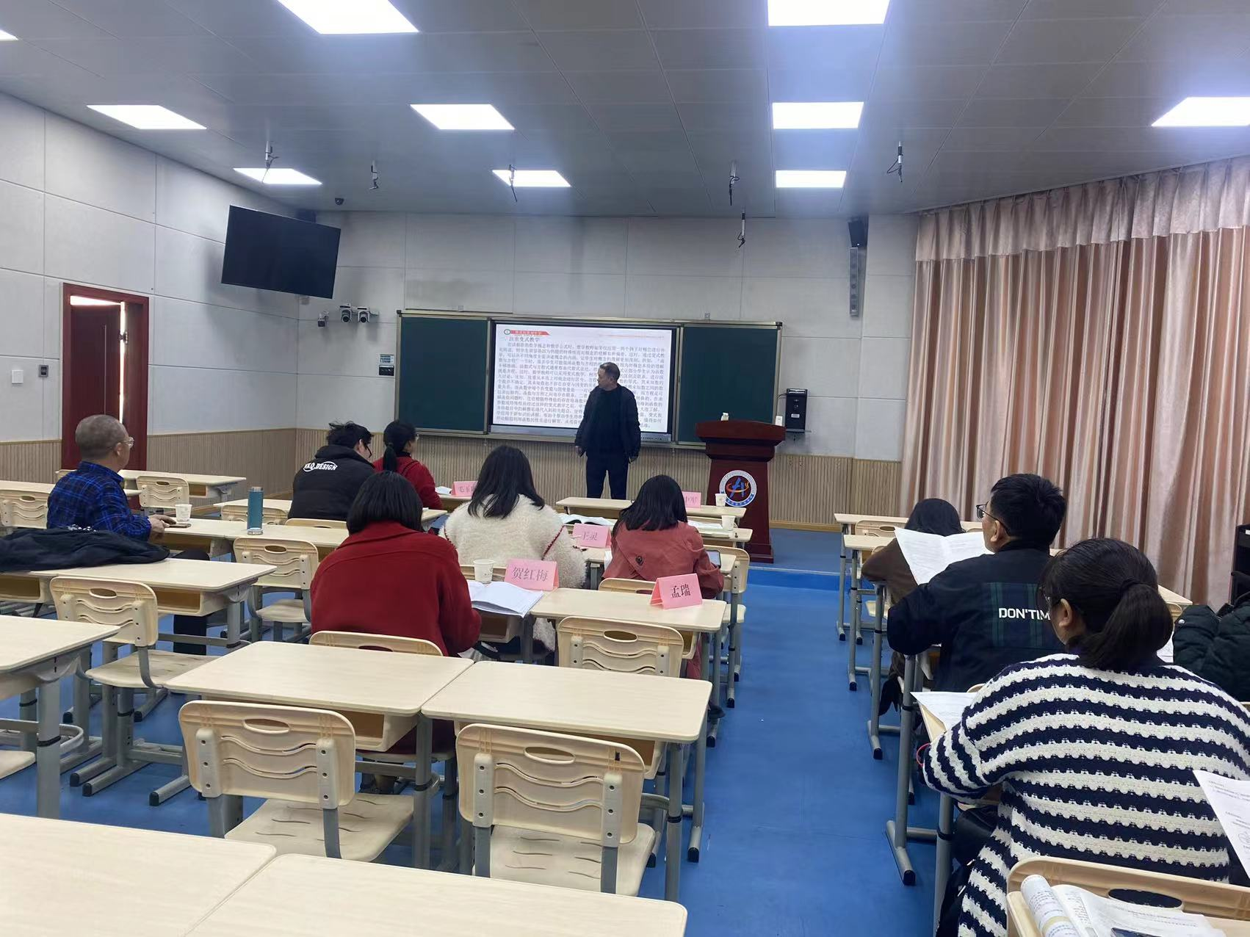

活动第三阶段，由李中军老师做《高中数学教学变式设计》专题讲座，并对两节课进行了评析。施宇萍老师从“注重变式教学”、“巧用变式命题”、善用变式解题”等方面进行了讲解，他指出：教师要改变观念，应继续加强学生数学能力的培养，他强调教师要有意识的引导在“变”中学习“不变”的本质。

此次送教活动不仅体现了合作共赢的团队精神，更是加强了学校间的交流合作，在城乡教育上架起了互通有无的桥梁，达到了相互促进、共同提高、资源共享的目的，对教师的专业素养与技能发展也起到了一定的推动作用。